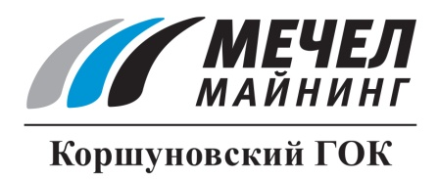

НА КОРШУНОВСКОМ ГОКЕ ОТКРЫЛАСЬ СПАРТАКИАДА
Железногорск-Илимский, Россия – 20 ноября 2015 г. – На «Коршуновском ГОКе» (входит в группу «Мечел») стартовала 51-я спартакиада трудящихся.

Программа спартакиады включает состязания по 7 видам спорта: волейболу, баскетболу, настольному теннису, лыжным гонкам, плаванию, мини-футболу, а также шахматам. Итоги спартакиады по сложившейся традиции будут подведены в июле будущего года на летнем Дне здоровья.

Первыми в борьбу вступили волейболисты. В турнире приняли участие 6 команд, представляющих основные подразделения комбината. В упорной борьбе победу завоевали представители автотранспортного управления, второе место досталось управлению железнодорожного транспорта, третье – команде обогатительной фабрики. Лучшим нападающим стал представитель автотранспортного управления Эдуард Булатов, а лучшим защитником был признан сотрудник управления железнодорожного транспорта Олег Попов.

ОАО «Коршуновский ГОК»
Сергей Кулыгин

